HU.004 - CADASTRO DO PROJETO/PARTICIPAÇÃO EM EDITAIS
PROJETO: SGFC - GESTÃO DE FOMENTOS CULTURAIS
REDATOR: RICARDO MONTEIRO
HISTÓRICO DE REVISÃO
DATA | VERSÃO | RESUMO DAS ALTERAÇÕES
07/03/2026 | 1 | Criação do documento
VISÃO GERAL
Esta funcionalidade permite que o Participante (Agente Cultural PF/PJ ou Contribuinte Incentivador) acesse a Vitrine de Oportunidades, visualize os editais compatíveis com seu perfil ativo, realize inscrições em editais de fomento direto ou indireto e acompanhe o ciclo completo de sua inscrição em "Minhas Inscrições".
Além do fluxo de inscrição e orçamento, o Participante pode agora acompanhar sua inscrição ao longo de todo o ciclo pós-submissão: visualizar o resultado da habilitação documental com checklist detalhada, responder diligências complementando documentos, consultar notas e pareceres da avaliação de mérito, e interpor recursos quando inabilitado ou reprovado. Todas as interações são registradas com histórico completo e notificações.
SUMÁRIO
ÉPICO: Gestão de Formulários e Pesquisas 3
HISTÓRIA DE USUÁRIO: Inscrição do Agente/Incentivador Cultural 3
PRÉ-REQUISITOS 3
DEPENDÊNCIAS 3
FORA DE ESCOPO 4
INTERFACE DE USUÁRIO 5
TELA 1 – VITRINE DE OPORTUNIDADES 5
TELA 2 – FORMULÁRIO DE INSCRIÇÃO 5
TELA 3 – ABA DE ORÇAMENTO DO PROJETO 6
TELA 4 – MINHAS INSCRIÇÕES 6
COMPORTAMENTO ESPERADO 7
BLOCO 1 – VITRINE DE OPORTUNIDADES 7
Cenário 1. Exibir Vitrine com editais compatíveis com o perfil ativo 7
Cenário 2. Edital com status "Aberto" 7
Cenário 3. Edital com status "Encerrado" 7
Cenário 4. Trocar perfil ativo na Vitrine com dados não salvos 7
Cenário 5. Trocar perfil ativo via Meu Perfil 7
BLOCO 2 – VALIDAÇÕES AO CLICAR EM [INSCREVER-SE] 8
Cenário 6. Documentação em dia (PF) → redirecionar ao formulário 8
Cenário 7. Documento vencido → bloquear inscrição 8
Cenário 8. Validação de regularidade fiscal PJ – CNPJ Regular 8
Cenário 9. Validação de regularidade fiscal PJ – CNPJ Irregular 8
Cenário 10. Validação indisponível 8
BLOCO 3 – FORMULÁRIO DE INSCRIÇÃO 9
Cenário 11. Preenchimento automático para Pessoa Física 9
Cenário 12. Preenchimento automático para Pessoa Jurídica 9
Cenário 13. Salvar Rascunho de Inscrição 9
Cenário 14. Bloquear submissão após prazo do edital 9
Cenário 15. Inscrições simultâneas – limite atingido 10
Cenário 16. Registro do snapshot e versão do formulário na submissão 10
BLOCO 4 – ORÇAMENTO DO PROJETO 10
Cenário 17. Calcular totais ao adicionar item de despesa 10
Cenário 18. Bloquear avanço quando Total Geral superar o teto do edital 11
Cenário 19. Calcular IRRF para Pessoa Física 11
Cenário 20. Não aplicar IRRF para Pessoa Jurídica 11
Cenário 21. Validação de percentual mínimo por grupo 11
Cenário 22. Validação de percentual máximo por grupo 11
Cenário 23. Solicitar novo Item quando não encontrado na lista 11
Cenário 24. Submeter inscrição com sucesso 12
Cenário 25. Visualizar histórico em Minhas Inscrições 12
Cenário 26. Acesso sem autenticação 13
Cenário 27. Usuário autenticado sem perfil de participante 13
MODELO DE DADOS ENTIDADE 14
INSCRIÇÃO 14
Entidades a Adicionar na HU.009 14
APROVAÇÃO DO REQUISITO 17

ÉPICO: Gestão de Formulários e Pesquisas
Como agente cultura, eu quero enviar incrições dos meus projetos com orçamento previsto e validado pela SMC, para que eu possa participar dos editais de fomento à cultura.

HISTÓRIA DE USUÁRIO: Inscrição do Agente/Incentivador Cultural
Como Participante (Agente Cultural Pessoa Física, Agente Cultural Pessoa Jurídica ou Contribuinte Incentivador), eu quero visualizar os editais compatíveis com meu perfil ativo, iniciar uma inscrição com validação documental e fiscal automática, preencher o formulário configurado para o edital, compor o orçamento quando aplicável, acompanhar o resultado da habilitação documental com checklist detalhada, responder diligências complementando documentação, visualizar notas e pareceres de avaliação de mérito, e interpor recursos quando inabilitado ou reprovado, para que eu possa enviar minha proposta cultural de forma segura, acompanhar todo o ciclo da minha inscrição, exercer meu direito de defesa e manter transparência total sobre cada etapa do processo seletivo.

PRÉ-REQUISITOS
- O Participante deverá estar previamente cadastrado no sistema.
- O Participante deverá possuir ao menos um perfil ativo (Agente Cultural ou Contribuinte Incentivador).
- O Participante deverá estar autenticado no sistema.
- Os Grupos de Despesa do edital deverão estar cadastrados e configurados pelo Gestor (HU.010), quando o edital possuir orçamento.
- O formulário de inscrição do edital deverá estar publicado pelo Gestor por meio do Gerenciador de Formulários.

DEPENDÊNCIAS
- Passadas:
  - Cadastro de Usuários — controle de acesso e perfis.
  - Login — autenticação no sistema.
  - LOG — auditoria de ações realizadas.
  - HU.002 — Cadastro de Perfil Cultural PF/PJ (dados do snapshot).
  - HU.003 — Cadastro do Contribuinte Incentivador (dados do snapshot + CI_MOTIVO_INABILITACAO).
  - HU.005 — Gerenciar Formulários (construção, publicação e versionamento do formulário de inscrição do edital). A inscrição é uma RESPOSTA agrupada em INSCRICAO conforme modelo de dados da HU.005.
  - HU.006 — Visualizar Formulários (pré-visualização do formulário antes da publicação).
  - HU.007 — Gerenciar Respostas (o gestor visualiza e gerencia as inscrições submetidas como 'respostas' ao formulário do edital. A HU.007 consome a entidade INSCRICAO e INSCRICAO_STATUS_LOG para gestão de status e auditoria).
  - HU.010 — Cadastro de Grupo de Despesa e Gestão de Orçamento (catálogo de grupos e itens referenciados por INSCRICAO_ORCAMENTO_ITEM).
  - API SMF — endpoint de consulta de regularidade de CNPJ.
- Futuras
  - HU.008 — Dashboard Estatístico (consome dados de INSCRICAO para KPIs, funil de conversão e análise de múltiplas submissões).
  - HU.010 — Aprovação de readequação de orçamento (acionada pelo gestor ao revisar orçamento via HU.007).
  - HU.011 — Acompanhamento e Avaliação de Inscrições (visão da gestora — consome INSCRICAO e INSCRICAO_STATUS_LOG).
  - Módulo de Mensageria — notificação ao participante sobre mudanças de status (disparada pela HU.007 ao transicionar status na INSCRICAO).

FORA DE ESCOPO
- Criação e configuração do formulário de inscrição — tratado no Gerenciador de Formulários (HU.005–007).
- Cadastro e configuração de Grupos de Despesa — tratado na HU.010.
- Aprovação/recusa de readequação de orçamento pela gestora — tratado na HU.010.
- Aprovação/recusa de novos itens e unidades sugeridos — tratado na HU.010.
- Avaliação e julgamento de inscrições pela Comissão — fora do escopo desta HU.
- Geração de relatórios gerenciais de inscrições — tratado em HU de relatórios.
- Integração com Receita Federal (validação de CPF) — fora do escopo atual.

INTERFACE DE USUÁRIO

TELA 1 – VITRINE DE OPORTUNIDADES
Caminho no menu: Menu Principal > Vitrine de Oportunidades
Campos e Componentes da Tela
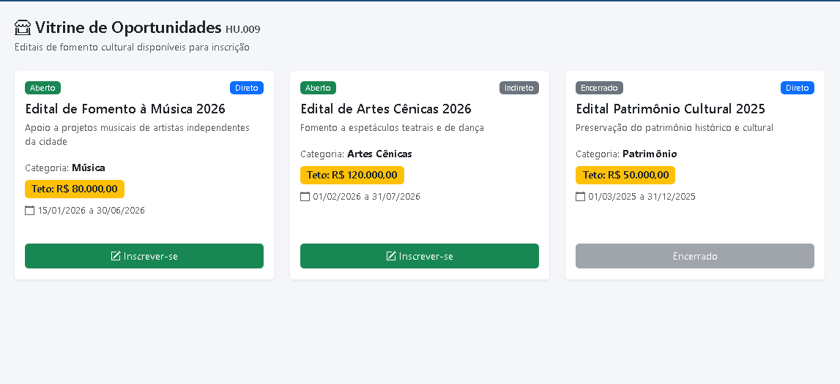
Componente | Tipo | Descrição
Seletor de Perfil Ativo | Dropdown / Badge clicável | exibirá o perfil ativo atual e permite troca (com alerta de dados não salvos). Disponível no topbar e na própria vitrine.
Filtros | Barra de filtros | Categoria, Tipo de Fomento, Status (Aberto / Em breve / Encerrado).
Card do Edital | Card Bootstrap | exibirá: Título, Descrição resumida, Categoria, Tipo de Fomento (Direto/Indireto), Status (badge colorido), Data de Encerramento, Teto por Projeto (destaque laranja).
Botão [Inscrever-se] | Botão primário | Habilitado apenas para editais "Abertos" e compatíveis com o perfil ativo.
Botão [Ver Detalhes] | Botão secundário | exibirá modal com informações completas do edital sem iniciar inscrição.

TELA 2 – FORMULÁRIO DE INSCRIÇÃO
Caminho no menu: Vitrine de Oportunidades > [Inscrever-se] > Formulário
Dados herdados do Cadastro — Somente Leitura
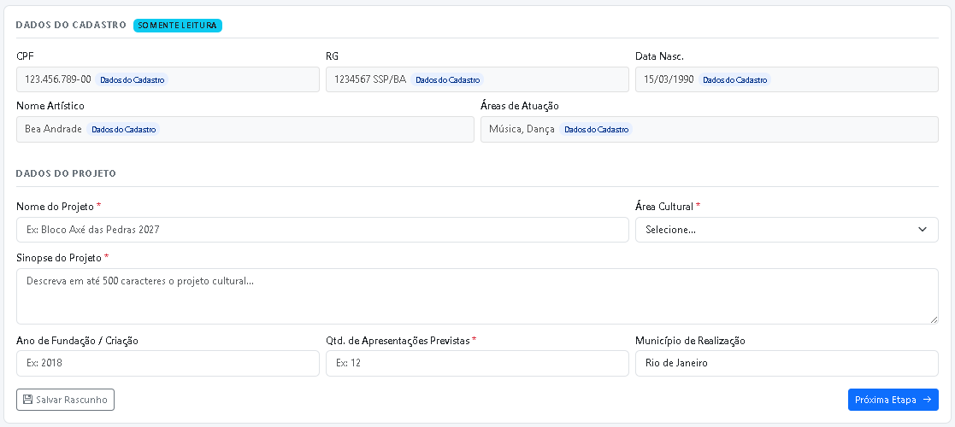
Nota: O formulário de Inscrição deverá ser customizável por edital conforme funcionalidade de gerenciador de formulários, e os dados relacionados do usuário poderão ser preenchidos automaticamente na inscrição.
Campo | Tipo | Condicional | Observação
CPF | Texto | Pessoa Física | Preenchido automaticamente do cadastro
RG | Texto | Pessoa Física | Preenchido automaticamente do cadastro
Data de Nascimento | Data | Pessoa Física | Preenchido automaticamente do cadastro
Comprovante de Residência | Documento | Pessoa Física | Preenchido automaticamente do cadastro
CNPJ | Texto | Pessoa Jurídica | Preenchido automaticamente do cadastro
Razão Social | Texto | Pessoa Jurídica | Preenchido automaticamente do cadastro
Representante Legal | Texto | Pessoa Jurídica | Preenchido automaticamente do cadastro
Contrato Social | Documento | Pessoa Jurídica | Preenchido automaticamente do cadastro
Ações Disponíveis no Formulário
Ação | Comportamento
[Salvar Rascunho] | Salva dados parciais sem validar obrigatórios. exibirá: "Rascunho salvo com sucesso."
[Próxima Etapa] | Valida campos obrigatórios da etapa atual antes de avançar.
[Enviar Inscrição] | Valida todos os campos obrigatórios e o orçamento (se aplicável). Submete a inscrição.
[Cancelar] | Retorna à Vitrine. Confirma abandono se houver dados não salvos.

TELA 3 – ABA DE ORÇAMENTO DO PROJETO
Exibida somente quando o edital for configurado como "Com Orçamento". Integrada ao formulário de inscrição como aba ou etapa.
Campos do Orçamento
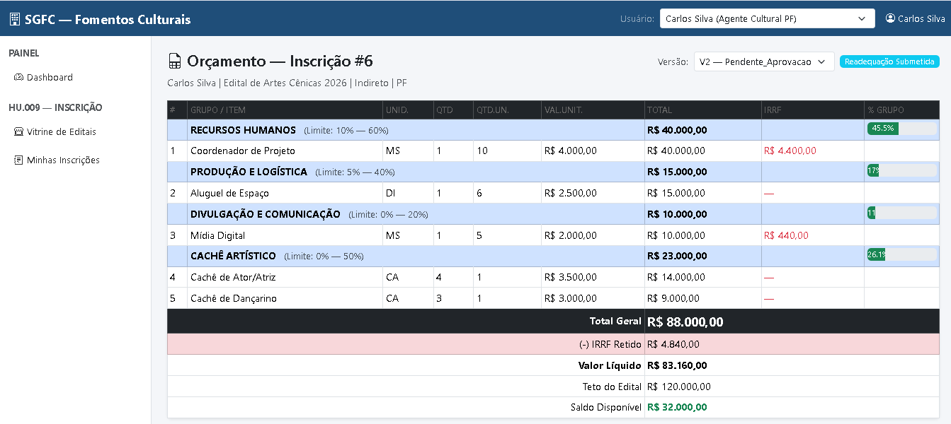
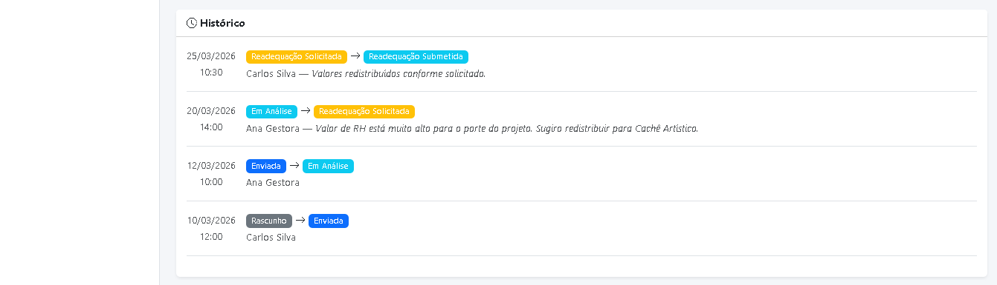
Campo | Tipo | Obrigatório | Observação
Grupo de Despesa | Select | Sim | Configurado pelo Gestor na HU.010
Item de Despesa | Select | Sim | Vinculado ao Grupo selecionado com autofiltro
Quantidade | Número inteiro | Sim | Fator 1 do cálculo da linha
Qtd. da Unidade | Número decimal | Sim | Fator 2 do cálculo da linha
Valor Unitário (R$) | Decimal monetário | Sim | Fator 3 do cálculo da linha
Total da Linha (R$) | Calculado (auto) | — | Qtd × Qtd. Unidade × Valor Unitário
IRRF da Linha (R$) | Calculado (auto) | — | Apenas PF em grupos com IRRF ativo
Total por Grupo (R$) | Calculado (auto) | — | Soma das linhas do grupo
Total Geral (R$) | Calculado (auto) | — | Soma de todos os grupos
Total IRRF (R$) | Calculado (auto) | — | Soma de IRRF de todas as linhas elegíveis

TELA 4 – MINHAS INSCRIÇÕES
Caminho no menu: Menu Principal > Minhas Inscrições
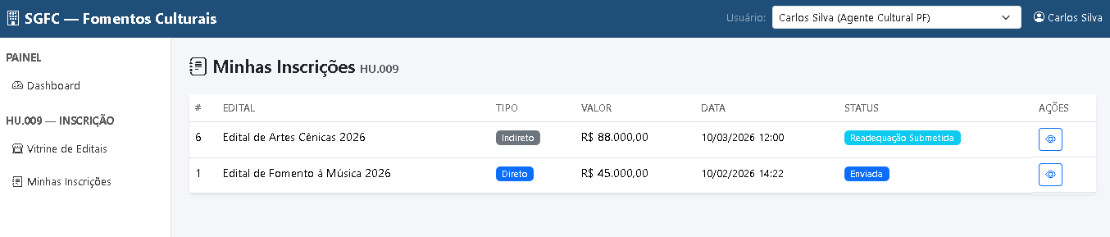
Colunas da Listagem
Coluna | Descrição
Edital | Nome do edital em que a inscrição foi realizada
Tipo de Fomento | Direto ou Indireto
Data de Submissão | Data/hora da submissão ou última atualização
Status | Badge colorido: Enviada / Em Análise / Aprovada / Reprovada / Readequação Solicitada / Rascunho
Ações | Botões: [Ver Detalhes] | [Ver Orçamento] (quando aplicável) | [Readequar Orçamento] (quando permitido pelo Gestor)

BLOCO 1 – VITRINE DE OPORTUNIDADES

Exibir Vitrine com editais compatíveis com o perfil ativo
Dado que o Participante está autenticado com perfil ativo "Agente Cultural PF"
Quando acessa a Vitrine de Oportunidades
Então o sistema exibirá apenas os editais destinados ao perfil "Agente Cultural PF" ou de destinação múltipla
E não exibirá editais destinados exclusivamente a outros perfis
E cada card contém: Título, Descrição, Categoria, Tipo de Fomento, Status, Data de Encerramento e Teto por Projeto

Edital com status "Aberto"
Dado que existe um edital com status "Aberto" compatível com o perfil ativo
Quando o Participante visualiza o card
Então o badge de status é exibido em verde com o texto "Aberto"
E o Teto por Projeto é destacado em laranja/âmbar
E o botão [Inscrever-se] está habilitado e visível

Edital com status "Encerrado"
Dado que existe um edital com status "Encerrado"
Quando o Participante visualiza o card
Então o badge de status é exibido em cinza com o texto "Encerrado"
E o botão exibirá "Encerrado" e está desabilitado

Trocar perfil ativo na Vitrine com dados não salvos
Dado que o Participante está na Vitrine com dados de rascunho em andamento em outra aba
Quando seleciona um perfil diferente no seletor de perfil ativo
Então o sistema exibirá o alerta: "Você possui dados não salvos. Ao trocar de perfil, estas informações serão perdidas. Deseja continuar?"
E exibirá os botões [Continuar] e [Cancelar]
Quando o Participante confirma em [Continuar]
Então o perfil ativo é alterado
E a Vitrine é recarregada exibindo apenas editais compatíveis com o novo perfil
Quando o Participante clica em [Cancelar]
Então o perfil ativo não é alterado e a Vitrine permanece inalterada

Trocar perfil ativo via Meu Perfil
Dado que o Participante acessa a tela "Meu Perfil"
Quando altera o perfil ativo e confirma
Então o sistema exibirá o alerta de dados não salvos (se aplicável) conforme Cenário 4
E após confirmação, o novo perfil é refletido em toda a interface

BLOCO 2 – VALIDAÇÕES AO CLICAR EM [INSCREVER-SE]

Documentação em dia (PF) → redirecionar ao formulário
Dado que o Participante PF possuir todos os documentos obrigatórios válidos
Quando clica em [Inscrever-se] em um edital "Aberto"
Então o sistema executa a validação documental
E não encontrando pendências, redireciona o Participante ao formulário de inscrição do edital

Documento vencido → bloquear inscrição
Dado que o Participante possuir um tipo documento com validade vencida, conforme cadastro de temporalidade,
Quando clicar em [Inscrever-se]
Então o sistema exibirá a notificação: "O documento {nome do documento} está fora do prazo de validade. Regularize sua documentação para prosseguir."
E o avanço será bloqueado até que a pendência seja sanada

Validação de regularidade fiscal PJ – CNPJ Regular
Dado que o Participante possuir perfil ativo "Agente Cultural PJ"
E todos os documentos obrigatórios estiverem válidos
Quando clica em [Inscrever-se]
Então o sistema consulta a API SMF com o CNPJ do participante
E recebendo status "Regular", deverá redirecionar ao formulário de inscrição

Validação de regularidade fiscal PJ – CNPJ Irregular
Dado que o Participante possuir perfil ativo "Agente Cultural PJ"
E a validação retornar status "Irregular" para o CNPJ
Quando clicar em [Inscrever-se]
Então o sistema exibirá a mensagem: "O CNPJ <número> está irregular junto à SMF. Regularize sua situação fiscal para prosseguir com a inscrição."
E o avanço será bloqueado

Validação indisponível
Dado que a Validaçao está indisponível
Quando o Participante PJ clicar em [Inscrever-se]
Então o sistema registrará a ocorrência no LOG de auditoria
E exibirá a mensagem: "Não foi possível verificar a regularidade fiscal no momento. Tente novamente mais tarde."
E bloquear o avanço

BLOCO 3 – FORMULÁRIO DE INSCRIÇÃO

Preenchimento automático para Pessoa Física
Dado que o Participante PF passar nas validações do Bloco 2
Quando o formulário de inscrição for carregado
Então os campos de autopreenchimento e documentos do cadastro serão carregados automaticamente
E são exibidos em modo somente leitura com indicação visual "Dados do Cadastro"
E os campos exclusivos de PJ serão ocultados
E apenas os campos específicos do edital ficam habilitados para edição

Preenchimento automático para Pessoa Jurídica
Dado que o Participante PJ passar nas validações do Bloco 2
Quando o formulário de inscrição é carregado
Então os campos de autopreenchimento e documentos do cadastro serão carregados automaticamente
E são exibidos em modo somente leitura com indicação visual "Dados do Cadastro"
E os campos exclusivos de PF são ocultados

Salvar Rascunho de Inscrição
Dado que o Participante estiver preenchendo o formulário de inscrição
E existem campos obrigatórios não preenchidos
Quando acionar [Salvar Rascunho]
Então o sistema deve:
- Criar (ou atualizar) um registro na entidade INSCRICAO com status = 'Rascunho' e data_submissao nula.
- Salvar as respostas parciais na entidade RESPOSTA, vinculadas ao id_inscricao.
- Salvar os itens de orçamento parciais em INSCRICAO_ORCAMENTO_ITEM (quando aplicável).
- Não executar validações de obrigatoriedade.
- Exibir confirmação: 'Rascunho salvo com sucesso.'
- O rascunho é mantido por 30 dias ou até a submissão, conforme regra da HU.005 (Cenário 22).
- O rascunho fica visível apenas para o próprio participante em 'Minhas Inscrições' com status 'Rascunho' e ação [Continuar Preenchimento].
- O rascunho NÃO aparece na HU.007 como resposta concluída — a HU.007 exibe apenas inscrições com status diferente de Rascunho.

Bloquear submissão após prazo do edital
Dado que o Participante possuir um rascunho de inscrição
E o prazo de encerramento do edital for atingido
Quando o Participante acessar o rascunho
Então o formulário será exibido em modo somente leitura
E o botão [Enviar Inscrição] estará desabilitado
E será exibida a mensagem: "O prazo de inscrição para este edital foi encerrado."

Inscrições simultâneas – limite atingido
Dado que o sistema está configurado com limite máximo de <n> inscrições simultâneas por projeto
E o Projeto A já atingir esse limite
Quando o Participante tentar inscrevê-lo em mais um edital
Então o sistema bloqueará a inscrição
E exibirá a mensagem: "Este projeto já atingiu o limite de <n> inscrições simultâneas permitidas."

Registro do snapshot e versão do formulário na submissão
Dado que o usuário possui um perfil cultural ativo e está submetendo uma inscrição em edital,
Quando confirmar a submissão da inscrição,
Então o sistema deverá serializar em JSON todos os dados do perfil cultural ativo (campos de PERFIL_CULTURAL_PERFIL, ENDERECO, AREA_CULTURAL vinculadas, HABILIDADE vinculadas, PORTFOLIO, PRESENCA_DIGITAL e FORMACAO)
E armazenar no campo snapshot_perfil da entidade INSCRICAO.
E Registrar no campo versao_formulario o número da versão atual do formulário (conforme LOG_AUDITORIA da HU.005, Cenário 24).
E tornar snapshot_perfil e a versao_formulario, imutáveis após a submissão — nenhuma operação posterior pode alterá-los.
Quando o gestor, ao visualizar a inscrição na HU.007 (aba 'Dados' do painel lateral), deve ver os dados do snapshot (não os dados atuais do perfil) e a indicação da versão do formulário utilizada.
Se o perfil cultural for atualizado pelo participante após a submissão (HU.017), a inscrição continua referenciando o snapshot original, sem alteração.

BLOCO 4 – ORÇAMENTO DO PROJETO

Calcular totais ao adicionar item de despesa
Dado que o Participante estiver preenchendo a aba de Orçamento
Quando informar Quantidade <qtd>, Qtd. da Unidade <qtd_unidade> e Valor Unitário <valor_unitario>
Então o sistema deverá calcular automaticamente: Total da Linha = <qtd> × <qtd_unidade> × <valor_unitario>
E atualizar em tempo real o Total por Grupo de Despesa e o Total Geral do Orçamento

Bloquear avanço quando Total Geral superar o teto do edital
Dado que o Total Geral do Orçamento ultrapassar o Valor Total Disponível do edital
Quando o Participante tentar avançar para a próxima etapa
Então o sistema exibirá o alerta: "O valor total do orçamento excede o limite disponível para este edital."
E bloqueará o avanço até que o Total Geral seja reduzido ao limite permitido

Calcular IRRF para Pessoa Física
Dado que o Participante for Pessoa Física
E o edital possuir a opção "Calcular Imposto Retido na Fonte" habilitada
Quando adicionar um item em um grupo com IRRF ativo
Então o sistema deverá calcular automaticamente o IRRF com base na alíquota do instrumento jurídico do edital
E exibirá o IRRF calculado por linha, por grupo e no resumo geral do orçamento

Não aplicar IRRF para Pessoa Jurídica
Dado que o Participante é Pessoa Jurídica
Quando adiciona item em grupo com IRRF ativo
Então o campo IRRF da linha permanece zerado ou oculto

Validação de percentual mínimo por grupo
Dado que o grupo <grupo> possui percentual mínimo configurado de <mínimo>%
E o percentual atual do grupo está em <atual>%, abaixo do mínimo
Quando o Participante tenta avançar de etapa
Então o sistema bloqueia o avanço
E exibirá: "O grupo <grupo> requer no mínimo <mínimo>% do valor total. Atual: <atual>%."

Validação de percentual máximo por grupo
Dado que o grupo <grupo> possui percentual máximo configurado de <máximo>%
E o percentual atual está em <atual>%, acima do máximo
Quando o Participante tenta avançar de etapa
Então o sistema bloqueia o avanço
E exibirá: "O grupo <grupo> não pode superar <máximo>% do valor total. Atual: <atual>%."

Solicitar novo Item quando não encontrado na lista
Dado que a opção "Permitir Sugestão de Novos Itens" está habilitada no edital
Quando o Participante não encontra o item desejado na lista suspensa e envia solicitação
Então o sistema registra a solicitação com status "Pendente de Aprovação"
E o item sugerido não está disponível para uso até aprovação do Gestor
E o Participante é notificado quando o Gestor aprovar ou recusar a solicitação
BLOCO 5 – SUBMISSÃO E ACOMPANHAMENTO

Submeter inscrição com sucesso
Dado que o Participante preencheu todos os campos obrigatórios do formulário
E o orçamento está dentro dos limites e percentuais configurados (quando aplicável)
Quando aciona [Enviar Inscrição]
Então o sistema deve:
- Validar todos os campos obrigatórios conforme regras da HU.005 (obrigatoriedade estática e condicional).
- Validar o orçamento: total geral dentro do teto, percentuais por grupo dentro dos limites (Cenários 17-21).
- Registrar o snapshot do perfil cultural no campo snapshot_perfil da INSCRICAO (Ajuste 4).
- Registrar a versao_formulario vigente.
- Alterar o status da INSCRICAO de 'Rascunho' para 'Enviada'.
- Registrar em INSCRICAO_STATUS_LOG: status_anterior='Rascunho', status_novo='Enviada', timestamp e id_usuario.
- Registrar data_submissao com timestamp atual.
- Exibir confirmação: 'Inscrição enviada com sucesso! Acompanhe o andamento em Minhas Inscrições.'
- Redirecionar para 'Minhas Inscrições'.
- A inscrição passa a ser visível na HU.007 (Gerenciar Respostas) para o gestor do edital.

Visualizar histórico em Minhas Inscrições
Dado que o Participante possui inscrições submetidas
Quando acessa 'Minhas Inscrições'
Então o sistema exibirá a listagem com as colunas: Edital, Tipo de Fomento, Data de Submissão, Perfil Usado, Valor Solicitado, Status (badge colorido conforme tabela abaixo) e Ações disponíveis.
E o Participante deve visualizar a timeline de mudanças de status ao clicar em [Ver Detalhes], alimentada pela entidade INSCRICAO_STATUS_LOG.
E as notificações recebidas (via Módulo de Mensageria, acionadas pela HU.007) devem ser exibidas como alertas na tela Minhas Inscrições quando houver mudança de status desde o último acesso.
STATUS | COR DO BADGE | AÇÕES DISPONÍVEIS PARA O PARTICIPANTE
Rascunho | Cinza | [Continuar Preenchimento] | [Excluir Rascunho]
Enviada | Azul | [Ver Detalhes] | [Ver Orçamento]
Em Análise | Azul escuro | [Ver Detalhes] | [Ver Orçamento]
Em Diligência | Âmbar | [Ver Detalhes] | [Enviar Documentação] — link para formulário de complementação
Habilitada | Verde | [Ver Detalhes] | [Ver Orçamento]
Inabilitada | Vermelho | [Ver Detalhes] | [Ver Motivo] | [Interpor Recurso] — se dentro do prazo
Em Recurso | Laranja | [Ver Detalhes] | [Ver Recurso Enviado]
Aprovada | Verde escuro | [Ver Detalhes] | [Ver Orçamento]
Reprovada | Vermelho escuro | [Ver Detalhes] | [Ver Parecer] | [Interpor Recurso] — se dentro do prazo
Readequação Solicitada | Âmbar | [Ver Detalhes] | [Readequar Orçamento] — formulário de readequação
BLOCO 6 – CONTROLE DE ACESSO

Acesso sem autenticação
Dado que o usuário não está autenticado no sistema
Quando tenta acessar a Vitrine de Oportunidades diretamente pela URL
Então o sistema redireciona para a tela de login
E exibirá: "Você precisa estar autenticado para acessar esta página."
E após autenticação bem-sucedida, redireciona de volta à Vitrine

Usuário autenticado sem perfil de participante
Dado que o usuário está autenticado mas não possui nenhum perfil de participante (Agente Cultural ou Contribuinte Incentivador)
Quando tenta acessar a Vitrine de Oportunidades
Então o sistema exibirá: "Você não tem permissão para acessar esta funcionalidade."
E não exibirá nenhum dado do catálogo
E registra a tentativa de acesso no LOG de auditoria

MODELO DE DADOS ENTIDADE

INSCRIÇÃO
Entidade: INSCRICAO
ATRIBUTO | TIPO | OBRIG. | DESCRIÇÃO
id_inscricao (PK) | Inteiro | Sim | Identificador único da inscrição
id_formulario (FK) | Inteiro | Sim | Referência ao FORMULARIO da HU.005. Vincula a inscrição ao formulário publicado do edital.
id_edital (FK) | Inteiro | Não | Referência ao edital. Quando nulo, trata-se de resposta a formulário genérico (compatibilidade HU.007).
id_usuario (FK) | Inteiro | Sim | Referência ao FR_USUARIO que realizou a inscrição.
id_perfil_cultural (FK) | Inteiro | Sim | Perfil cultural ativo no momento da inscrição (PF, PJ ou CI).
versao_formulario | Inteiro | Sim | Número da versão do formulário vigente no momento da submissão (ref. HU.005 Cenário 24).
snapshot_perfil (JSON) | Text/JSON | Sim | Cópia completa (JSON) dos dados do perfil cultural utilizado, conforme Bloco 3 da HU.009. Imutável após submissão.
status | Enum | Sim | Status atual: Rascunho, Enviada, Em Análise, Habilitada, Inabilitada, Em Diligência, Em Recurso, Aprovada, Reprovada, Readequação Solicitada.
tipo_perfil_usado | Enum | Sim | PF, PJ ou CI — identifica qual tipo de perfil foi usado.
valor_solicitado | Decimal | Não | Valor total do orçamento submetido (quando edital com orçamento).
data_criacao | DateTime | Sim | Data/hora da criação do rascunho.
data_submissao | DateTime | Não | Data/hora da submissão efetiva. Nulo enquanto rascunho.
data_atualizacao | DateTime | Sim | Última atualização (rascunho salvo ou status alterado).

Entidade: INSCRICAO_STATUS_LOG
ATRIBUTO | TIPO | OBRIG. | DESCRIÇÃO
id_log (PK) | Inteiro | Sim | Identificador único.
id_inscricao (FK) | Inteiro | Sim | Referência à INSCRICAO.
status_anterior | Enum | Sim | Status antes da transição.
status_novo | Enum | Sim | Status após a transição.
id_usuario_responsavel (FK) | Inteiro | Sim | Quem realizou a transição (participante ou gestor).
data_hora | DateTime | Sim | Momento da transição.
observacao | Text | Não | Justificativa. Obrigatória para Inabilitação e Reprovação.
motivos_inabilitacao (JSON) | Text/JSON | Não | Array de id_motivo quando status_novo = Inabilitada (ref. CI_MOTIVO_INABILITACAO da HU.003).
documentos_faltantes (JSON) | Text/JSON | Não | Lista de documentos pendentes quando status_novo = Em Diligência.
INSCRICAO_ORCAMENTO_ITEM
Atributo | Tipo | Obrig. | Descrição
id_item | Inteiro | Sim | Identificador único do item de orçamento
id_versao | Inteiro | Sim | FK → INSCRICAO_ORCAMENTO_VERSAO (versão HU.011)
id_grupo_despesa | Inteiro | Sim | FK → GRUPO_DESPESA
id_item_despesa | Inteiro | Sim | FK → ITEM_DESPESA
quantidade | Inteiro | Sim | Fator 1 do cálculo
qtd_unidade | Decimal | Sim | Fator 2 do cálculo
valor_unitario | Decimal | Sim | Fator 3 do cálculo
total_linha | Decimal | Sim | Calculado: quantidade × qtd_unidade × valor_unitario
irrf_linha | Decimal | Não | IRRF calculado (apenas PF). Zero/nulo para PJ
item_sugerido | Boolean | Não | True quando o item foi sugerido pelo participante
status_sugestao | Enum | Não | Pendente / Aprovado / Recusado

RESPOSTA
Atributo | Tipo | Obrig. | Descrição
id_resposta | Inteiro | Sim | Identificador único da resposta
id_inscricao | Inteiro | Sim | FK → INSCRICAO (substituiu id_usuario)
id_campo | Inteiro | Sim | FK → CAMPO (HU.005)
valor | Text | Sim | Valor da resposta

APROVAÇÃO DO REQUISITO
A Sudoeste Informática esclarece que o desenvolvimento das funcionalidades descritas neste documento foi realizado de acordo com os requisitos e especificações fornecidos pelo cliente. Nossa equipe seguiu rigorosamente as instruções recebidas, garantindo que o sistema esteja alinhado com o que foi solicitado.
Para evitar possíveis retrabalhos ou ajustes futuros, sugerimos que o cliente revise atentamente os requisitos apresentados, verificando se eles atendem plenamente às suas necessidades e expectativas, bem como se estão em conformidade com eventuais normas aplicáveis ao seu negócio.
Reafirmamos nosso compromisso de entregar um software de qualidade que agregue valor às operações do cliente, e a validação cuidadosa dos requisitos é um passo importante para garantir o sucesso do projeto.
APROVAÇÃO DO REQUISITO
DATA | SETOR | NOME | ASSINATURA

